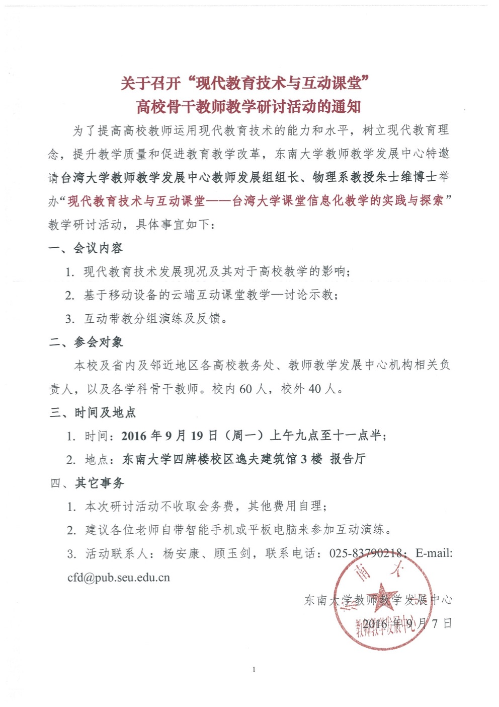
回执：
学校名称 | 院系名称 | 教师姓名 | 联系电邮 | 手机

请与9月16日前将回执电邮到 cfd@pub.seu.edu.cn ，信件标题是：9月19日培训回执

